User’s Manual 使用手冊

本成績系統讀入全班成績於gradeinput.txt，檔案編碼為UTF-8 with BOM，有lab1, lab2, lab3, mid-term, final exam 等五項成績。

內建各項成績的配分分別為0.1, 0.1, 0.1, 0.3, 0.4。依配分算出總成績建檔後，供使用者輸入指令查詢成績及排名，並可更新配分重算總成績。

系統可處理兩種異常：

1. 輸入錯誤ID
2. 輸入不正確指令

系統主要畫面如下

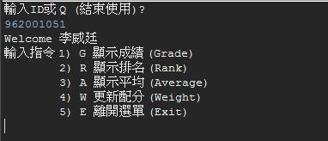

如輸入指令 G 螢幕顯示：

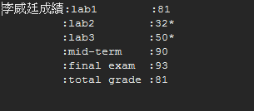

如輸入指令 R 螢幕顯示：



如輸入指令 A 螢幕顯示：



如輸入指令 W 螢幕顯示：

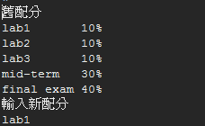

如輸入指令 E 螢幕顯示：



使用者接著不斷輸入上述指令，直到輸入E (離開選單)。

當螢幕再度顯示：輸入ID或 Q (結束使用)？ 時，使用者輸入Q (結束使用) 系統就結束了。